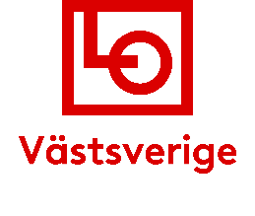
HÖSTMÖTE

LO VÄSTSVERIGE

Onsdag den 19 nov 2025, 10.00-16.00
Hotel Draken
Preliminära Hålltider
09:30-10.00 Registrering av ombud
10:00-12.00 Förhandlingar
12:00-12:50 LUNCH
12.50-16.00 Förhandlingar fortsätter
Dagordning

1. Höstmötets öppnande
2. Höstmötets stadgeenliga utlysande

3. Ombudsupprop (röstlängd)
4. Fastställande av dagordning / arbetsordning

5. Mötets offentlighet

6. Val av protokolljusterare och rösträknare
a. Två protokollsjusterare
b. Två rösträknare på plats
7. Gästerna har ordet
Jessica Leiding, andre vice ordförande LO Sverige
My Alnebratt, Socialdemokraterna regionråd Västra Götalandsregionen

8. Utdelning – Årets skyddsombud 2025

9. Uppmärksamma – Årets fackliga hjältedåd
10. Val av ledamöter till lokala LO-fack i kommunerna
11. Verksamhetsplan för 2026
12. Budget för 2026
13. LO-distriktets representantskaps sammansättning 2026

14. Fastställande av valordning 2026
15. Aktuellt från styrelsen
16. Övrigt

17. Mötets avslutande

